第 2 章 海洋标量场稀疏观测建模与多尺度自适应鲁棒图增强方法

2.1 引言
本章面向连续海洋场重建前的稀疏观测预处理问题。实际卫星遥感或融合产品常受轨道覆盖、云遮挡、海面状态、质量控制和反演模型误差影响，表现为有效像元稀疏、空间分布不规则和观测值含噪。若直接将此类观测输入第三章的连续场重建模型，局部反演误差和异常点可能被误拟合为真实空间结构。
需要强调的是，本章实验采用 data/current/bohai.npz 中的 temperature 字段作为海洋标量场代理变量，用于验证稀疏观测增强方法对含噪标量观测的鲁棒性。该变量不等同于海流速度模长，也不能直接证明真实二维海流矢量重建性能。若将本方法用于真实海流速度场，应进一步在水平流速分量或速度模长产品上进行验证。
本章的实验不是直接利用真实卫星轨道和云遮挡质量标志得到的观测集合，而是基于完整格点参考场，在有效海域掩膜内构造模拟稀疏采样并叠加人工噪声。该设计的优点是能够定量评价采样点处的观测增强误差；其边界是只能证明稀疏观测点去噪能力，不能直接等同于完整连续流场重建精度。

2.2 稀疏观测数据表示

2.2.1 连续场与离散观测点
设研究区域为空间域 Omega，时间集合为 T，连续海洋变量可表示为 u:Omega×T -> R^d。其中 d=1 表示标量海洋变量，d=2 可表示水平流速矢量。本章实验取 d=1，以温度场作为标量代理变量。数据张量规模为 731×69×117，第 0 帧有效海域点数为 4060。
在时刻 t，模拟稀疏观测集合记为 O_t。x_i 表示第 i 个有效采样点的二维空间坐标，y_i 表示该点处的含噪观测变量，N_t 表示时刻 t 的观测点数量，Omega_valid 表示有效海域掩膜区域。
u : Omega x T -> R^d, d=1 in this chapter
O_t = {(x_i, y_i) | i = 1,...,N_t, x_i in Omega_valid}
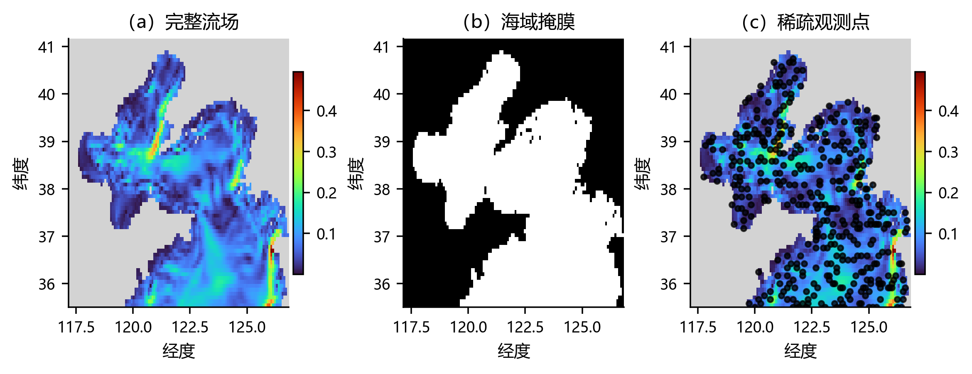
图 2-1 数据场、海域掩膜与模拟稀疏采样点示意
图 2-1 展示完整格点场、海域掩膜和模拟稀疏采样点之间的关系。增强算法只处理采样点处的观测值，不恢复整幅规则网格。

2.2.2 模拟稀疏采样与观测边界
为模拟有效像元稀疏情形，本文在 mask=1 的海域网格中按给定采样率随机抽取观测点。采样率 r 与格点总数 H×W 共同决定观测点数量 N=round(rHW)，并使用固定随机种子保证不同算法面对相同采样点。该过程模拟有效像元数量不足，但尚未显式模拟真实云团块状遮挡、轨道条带、岸线混合像元质量标志等空间相关缺测机制。

2.2.3 坐标与距离处理
原始经纬度不能直接视为等距平面坐标。本文代码采用研究区中心纬度处的局部等距近似，将经纬度转换为以公里为单位的平面坐标，再用于 kNN 图构建。该处理保留了经度方向随纬度缩放的 cos(phi) 因子，比直接分别归一化经纬度更符合局地距离含义。
x' = R cos(phi_0)(lambda-lambda_0), y' = R(phi-phi_0)

2.3 含噪稀疏观测建模

2.3.1 加性噪声模型
设采样点处参考值为 y_i^*，含噪观测为 y_i。本文采用加性噪声模型描述观测误差，并分别考虑同方差高斯噪声、异方差高斯噪声以及含离群点的异方差噪声。主实验采用异方差离群噪声，以检验算法在较困难观测条件下的鲁棒性。
y_i = y_i^* + epsilon_i, epsilon_i ~ N(0, sigma_i^2)
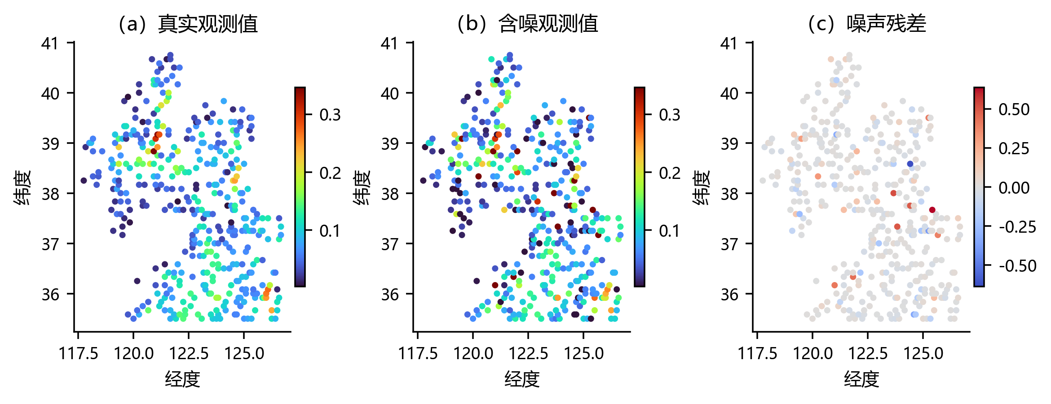
图 2-2 含噪观测模型及噪声残差示意
噪声残差图说明局部点可能出现显著异常，因此需要点级置信度而不是统一保真权重。

2.3.2 噪声强度设置
噪声强度 eta 以干净稀疏观测值标准差为基准，即全局基准噪声标准差为 sigma=eta std(y^*)。正式重算实验使用 eta={0.10,0.20,0.40,0.60}，采样率为 {0.003,0.005,0.01,0.03,0.05}。主算法不读取合成噪声真值，点级噪声尺度由含噪观测自身估计；参考值 y_i^* 仅用于计算 RMSE、MAE 和 Gain。
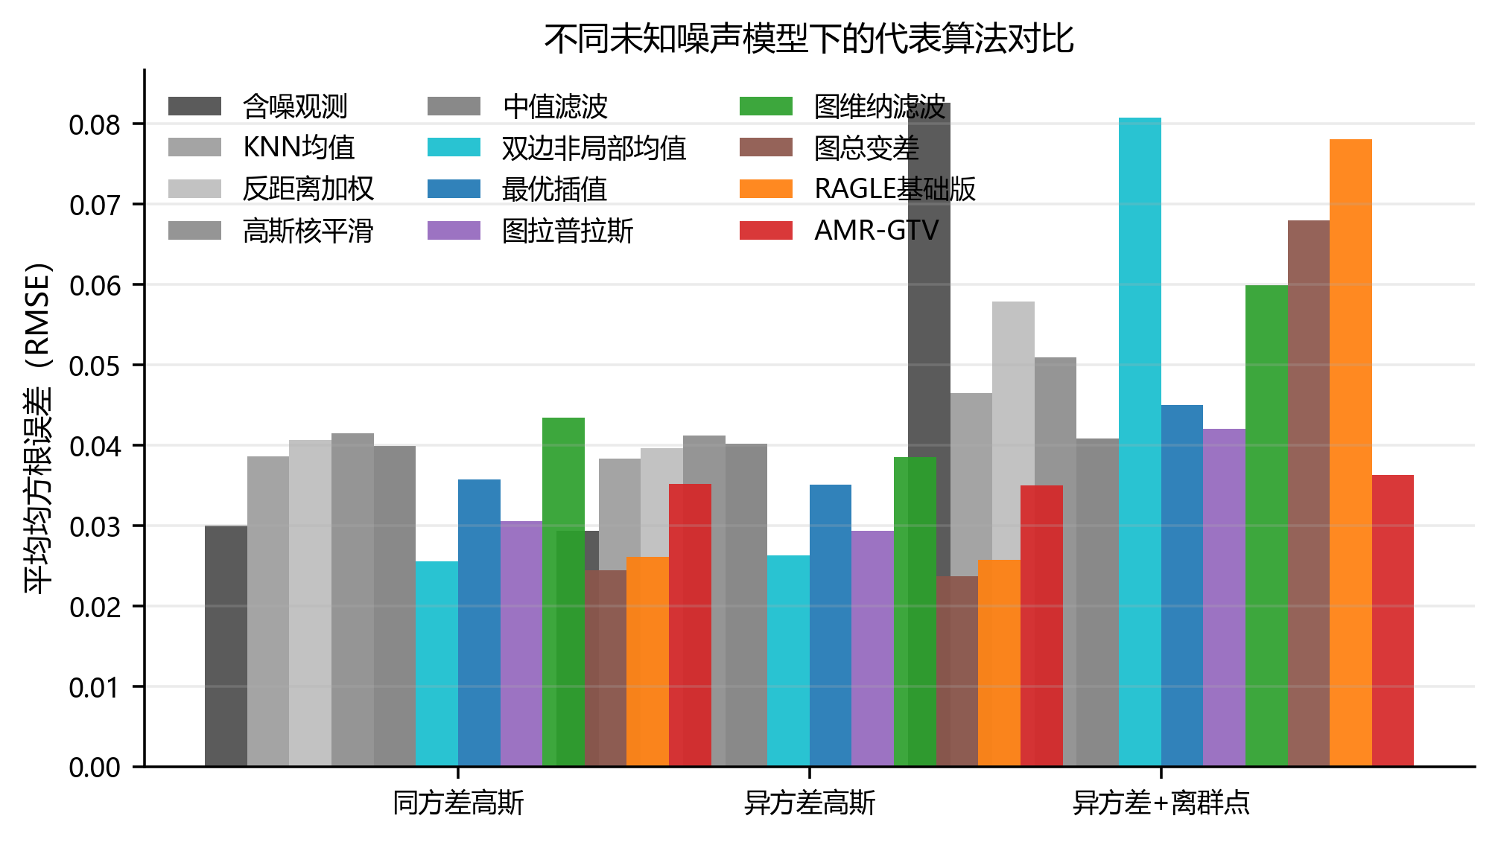
图 2-3 不同噪声模型下的代表算法对比
不同噪声模型下的结果说明，算法性能依赖噪声结构；仅在人工噪声条件下得到的结论不能直接外推为真实卫星质量控制场景。

2.4 基于邻域图的观测点关系建模

2.4.1 kNN 图构建
给定稀疏观测坐标集合 X={x_i}，本文采用 k 近邻构建无向图 G=(V,E)。每个节点对应一个模拟有效观测点，边表示局部空间邻近关系。当前代码确保采样点位于海域 mask 内，但尚未检查任意两点连线是否穿越陆地或岛屿。因此，在复杂岸线区域，欧氏 kNN 仍可能产生跨陆地连接；该问题在本章作为局限性保留。
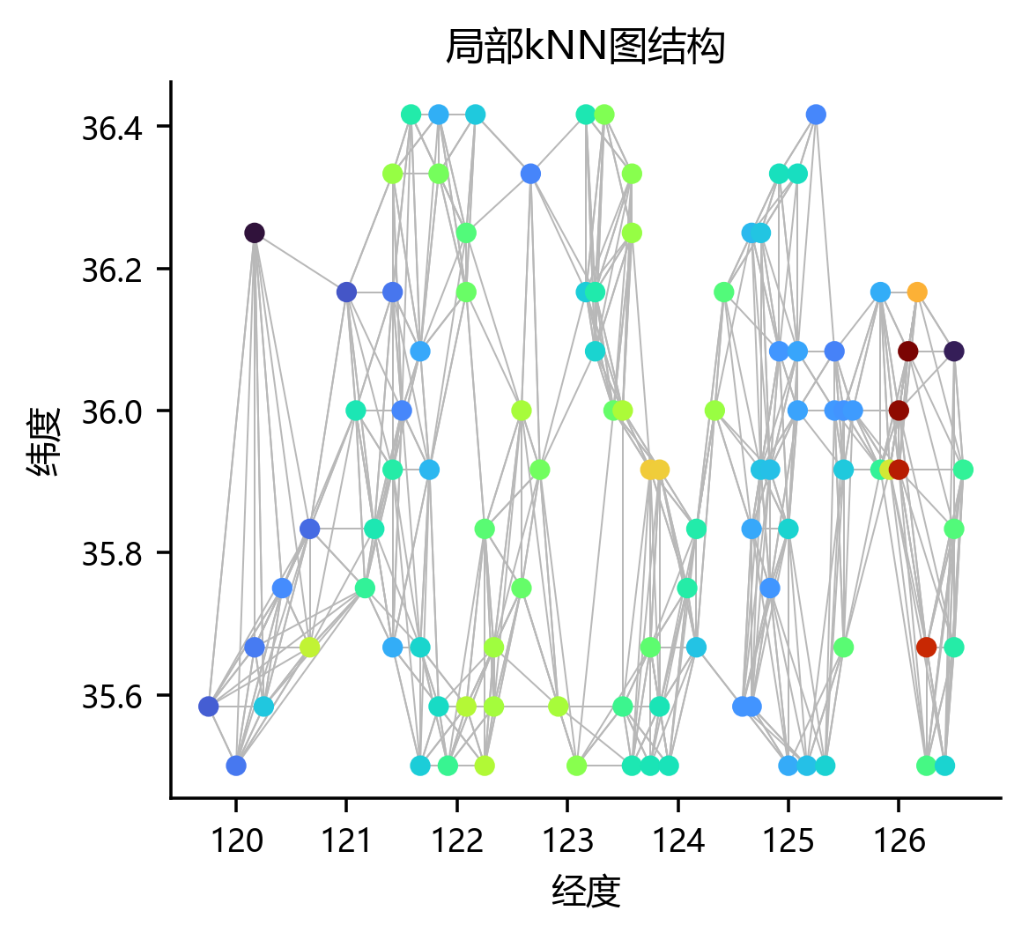
图 2-4 稀疏观测点的局部 kNN 图结构

2.4.2 边权和图拉普拉斯
对相邻节点 (i,j)，基础空间边权采用高斯核。tau 由 kNN 距离中位数估计，图拉普拉斯矩阵 L=D-W 用于表达图信号平滑性。
w_ij = exp(-||x_i-x_j||^2 / (2 tau^2)), L = D - W
z^T L z = sum_(i,j in E) w_ij (z_i-z_j)^2

2.5 多尺度自适应鲁棒图增强方法

2.5.1 基础图增强模型
基础图拉普拉斯增强模型由数据保真项和图平滑项组成，可通过线性系统求解。该模型能够抑制部分随机噪声，但对低噪声、离群点和物理边界均不够稳健。
min_z 0.5||z-y||_2^2 + 0.5 lambda z^T L z
(I + lambda L)z = y

2.5.2 点级噪声估计与观测置信度
AMR-GTV 首先在基础 kNN 图上构造引导估计 p_i。代码中 p_i 为局部中值和局部均值的加权组合，权重分别为 0.70 和 0.30。残差 r_i=y_i-p_i 用于估计局部鲁棒尺度，局部尺度再通过更大邻域中值平滑得到 sigma_hat_i。观测置信度由噪声尺度和残差共同决定，并与局部中值置信度取较小值，最终限制在 [0.05,1]。
p_i = 0.70 med_{j in N(i)}(y_j) + 0.30 mean_{j in N(i)}(y_j)
sigma_hat_i = median_smooth(1.4826 MAD_{j in N(i)}(r_j))
c_i = min{1/(1+(sigma_hat_i/(2 med(sigma_hat)))^2), 1/(1+(|r_i|/(3 sigma_hat_i))^2), c_i^loc}

2.5.3 最优插值先验 z_OI
为避免最优插值成为不可复核黑箱，本文在代码中显式实现 z_OI。背景场 b 取含噪观测中位数，背景方差 sigma_b 由 1.4826 MAD(y) 估计，观测误差标准差 sigma_o 取点级噪声估计的中位数。协方差核为高斯核，相关长度 l 默认为 2 tau。z_OI 完全由含噪观测和坐标计算，不使用采样点参考真值。
B_ij = sigma_b^2 exp(-||x_i-x_j||^2/(2l^2)), R = sigma_o^2 I
z_OI = b 1 + B(B+R)^(-1)(y-b 1)

2.5.4 AMR-GTV 目标函数与 IRLS 求解
AMR-GTV 采用多尺度 kNN 图、Charbonnier 图总变差、最优插值弱先验和低置信度中值门控。目标函数中 gamma/2 的写法与线性系统中的 gamma I 一致，避免了原稿中正则化系数求导不一致的问题。
min_z 0.5 sum_i c_i(z_i-y_i)^2 + lambda sum_s sum_(i,j in E_s) w_ij^s rho_delta(z_i-z_j)
+ 0.5 gamma ||z-z_OI||_2^2 + 0.5 sum_i eta_i(z_i-z_med,i)^2
rho_delta(r)=sqrt(r^2+delta^2), eta_i = eta(1-c_i)
a_ij^(m,s)=w_ij^s exp(-(z_i^m-z_j^m)^2/(2(4delta)^2))/sqrt((z_i^m-z_j^m)^2+delta^2)
(C + lambda L_ms^m + gamma I + H) z^(m+1) = C y + gamma z_OI + H z_med
表 2-1 AMR-GTV 算法流程
步骤 | 操作
1 | 输入坐标 X、含噪观测 y、海域 mask 与多尺度邻域集合 {4,8,16}。
2 | 基于局部平面坐标构建多尺度 kNN 图，计算高斯空间边权。
3 | 由局部中值/均值引导估计残差，估计 sigma_hat_i 与 c_i。
4 | 由含噪观测构造 z_OI，并计算低置信度中值门控权重 eta_i。
5 | 采用 IRLS 更新 Charbonnier 图总变差边权并求解线性系统。
6 | 输出增强后的稀疏观测 z，保留原始采样点坐标。

2.6 实验设计与评价指标

2.6.1 数据与实验范围
整改后实验由 noiseEnhance/run_focused_experiments.py 统一生成。主实验包含 2 个时间片、5 个采样率、4 个噪声强度和 2 个随机种子，共 80 个异方差离群噪声主场景；另设置噪声模型、离群比例、参数敏感性和消融实验。原稿中 720 场景和 12 方法表格无法从当前仓库输出复核，因此本文不再沿用其旧数值。
表 2-2 整改后主实验参数设置
参数 | 设置
数据文件 | data/current/bohai.npz
实验变量 | temperature，作为海洋标量场代理变量
时间片 | 0、120
采样率 | 0.003、0.005、0.010、0.030、0.050
噪声强度 eta | 0.10、0.20、0.40、0.60
主噪声模型 | 异方差高斯噪声 + 10% 离群点
随机种子 | 3407、3408
评价范围 | 仅评价采样点处增强值与参考值的误差

2.6.2 对比方法与公平性
所有方法使用相同采样点、相同含噪观测和相同随机种子。参数均由脚本固定或由含噪观测估计，不使用 y_i^* 选择参数。RAGLE基础版是本文构造的鲁棒图拉普拉斯对比方法，不作为已有外部算法宣称。
表 2-3 对比方法参数设置
方法 | 关键参数 | 是否使用参考真值 | 说明
Noisy | 无处理 | 否 | 直接使用含噪观测作为基线。
KNN-Mean | k=8 | 否 | 邻域含自身的局部均值。
IDW | k=8，幂指数 p=2 | 否 | 使用邻域距离倒数加权。
Gaussian-RBF | k=8，带宽 tau 为 kNN 距离中位数 | 否 | 空间高斯核平滑。
Median | k=8 | 否 | 邻域含自身的局部中值。
Bilateral-NLM | k=8，空间核 tau，数值核由噪声估计 | 否 | 联合空间距离和数值相似性。
Optimal-Interp | 高斯协方差，l=2tau，R=sigma_o^2 I | 否 | 背景场为含噪观测中位数。
Graph-Laplacian | k=8，lambda=0.50 | 否 | 二次型图平滑。
Graph-Wiener | k=8，噪声方差由观测估计 | 否 | 图谱域收缩滤波。
Graph-TV | k=8，lambda=0.012，IRLS 4 次 | 否 | 单尺度 Charbonnier 图总变差。
RAGLE | k=8，lambda=0.50，局部置信度和鲁棒边权 | 否 | 本文基础鲁棒图增强对比方法。
AMR-GTV | k={4,8,16}，lambda/gamma/eta 随估计噪声自适应，IRLS 4 次 | 否 | 本文方法，含 z_OI、点级置信度和中值门控。

2.6.3 评价指标和 Gain 口径
本章采用 RMSE、MAE 和 Gain 评价采样点增强误差。表格中的 Gain 使用总体平均 RMSE 计算，即先对 RMSE 求均值，再相对含噪观测均值计算提升率。脚本同时保留逐场景 Gain 均值作为诊断量；由于低噪声场景中基线 RMSE 很小，逐场景 Gain 均值可能与总体 RMSE 口径差异较大，正文结论以总体 Gain 和分组 RMSE 为准。
RMSE = sqrt(1/N sum_i (z_i-y_i^*)^2)
MAE = 1/N sum_i |z_i-y_i^*|
Gain_global = (mean(RMSE_noisy)-mean(RMSE_method))/mean(RMSE_noisy) x 100%

2.7 实验结果与分析

2.7.1 总体性能
表 2-4 给出了 80 个主实验场景下的总体结果。按平均 RMSE 统计，最低误差方法为图拉普拉斯，平均 RMSE 为 0.0492。AMR-GTV 的平均 RMSE 为 0.0556，相对于含噪观测 0.0581 的总体 Gain 为 4.19%。这一结果表明，AMR-GTV 并非在全噪声强度、全采样率组合下取得总体最优；其优势主要集中在中高噪声和较充分采样条件下。该结论替代原稿中“AMR-GTV 在所有综合条件下最低”的不严谨表述。
表 2-4 不同增强方法总体性能对比
方法 | 平均 RMSE | RMSE 标准差 | 总体 Gain/% | 平均运行时间/ms
图拉普拉斯 | 0.0492 | 0.0142 | 15.22 | 73.46
图总变差 | 0.0525 | 0.0357 | 9.56 | 315.18
图维纳滤波 | 0.0551 | 0.0283 | 5.10 | 30.82
AMR-GTV | 0.0556 | 0.0168 | 4.19 | 429.19
双边非局部均值 | 0.0566 | 0.0424 | 2.45 | 2.33
最优插值 | 0.0573 | 0.0163 | 1.35 | 85.52
RAGLE基础版 | 0.0578 | 0.0388 | 0.51 | 93.34
含噪观测 | 0.0581 | 0.0436 | 0.00 | 0.06
中值滤波 | 0.0614 | 0.0176 | -5.82 | 5.02
KNN均值 | 0.0618 | 0.0184 | -6.47 | 3.27
高斯核平滑 | 0.0682 | 0.0208 | -17.38 | 2.26
反距离加权 | 0.0712 | 0.0268 | -22.70 | 2.27

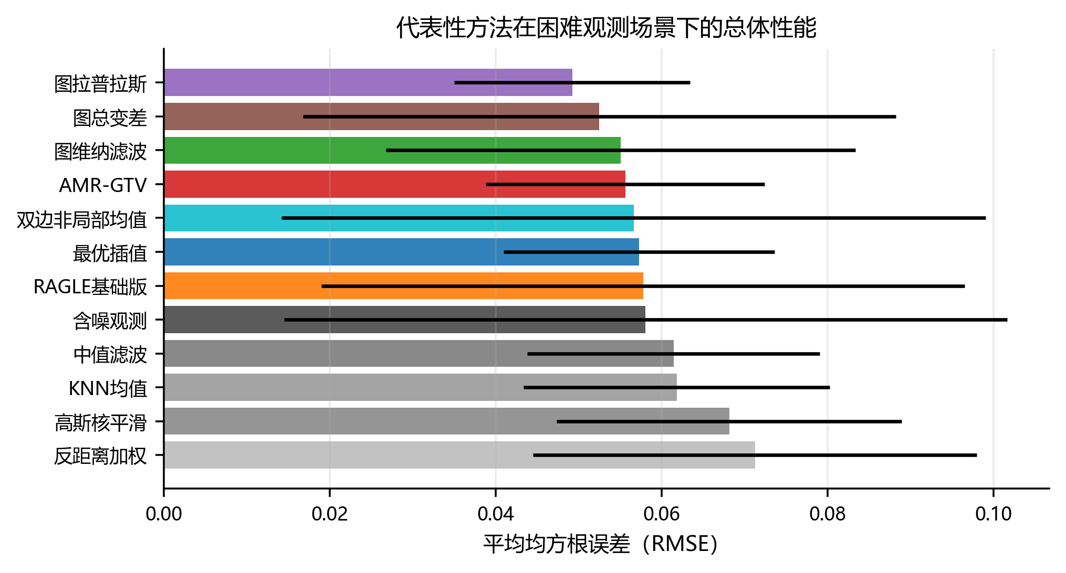
图 2-5 不同增强算法总体性能排序
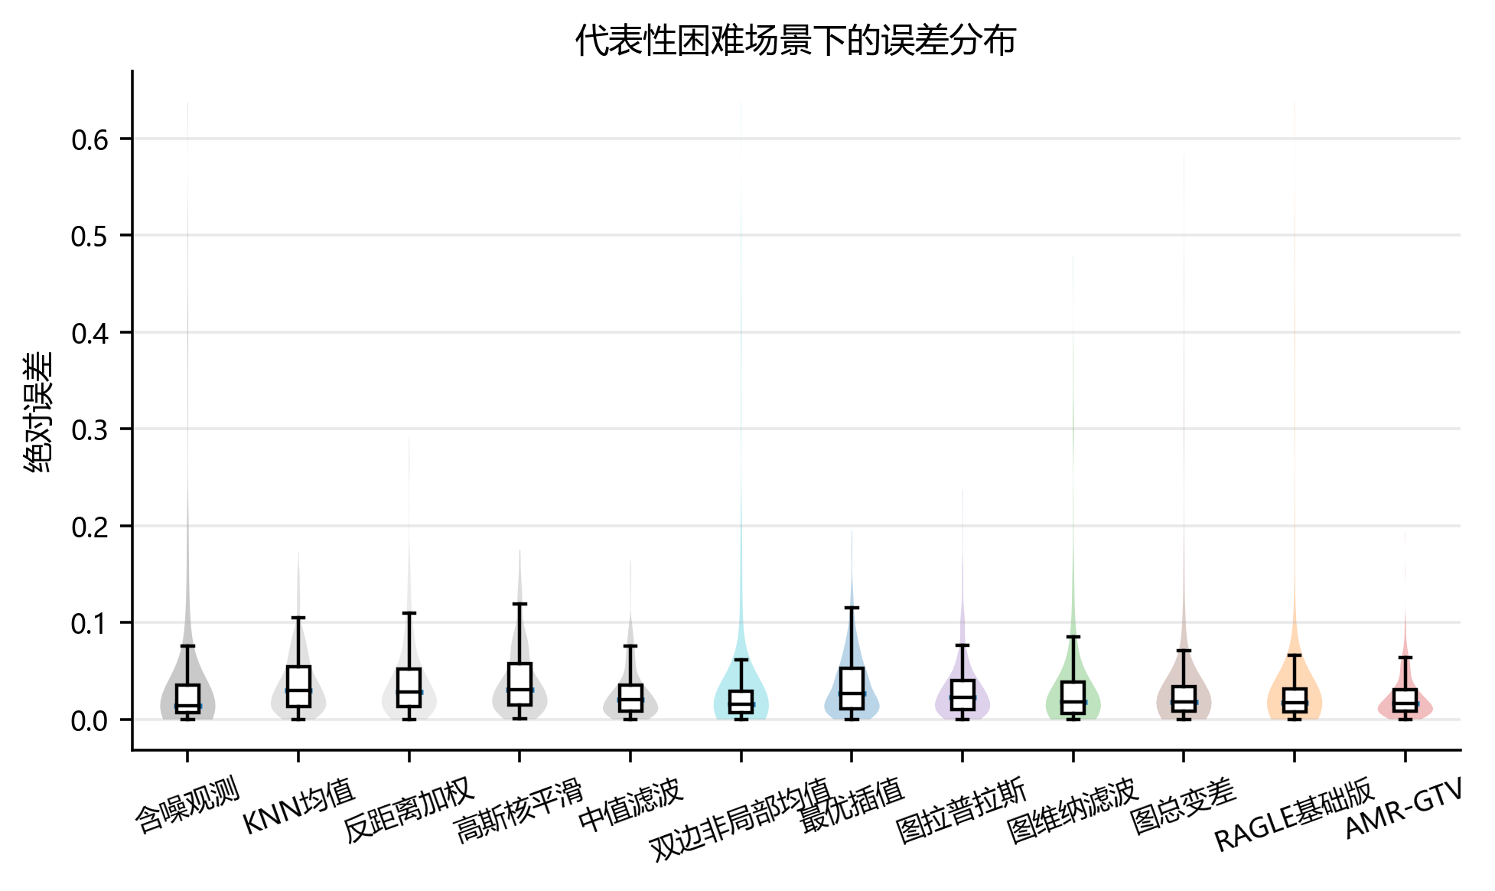
图 2-6 代表性场景下不同方法误差分布
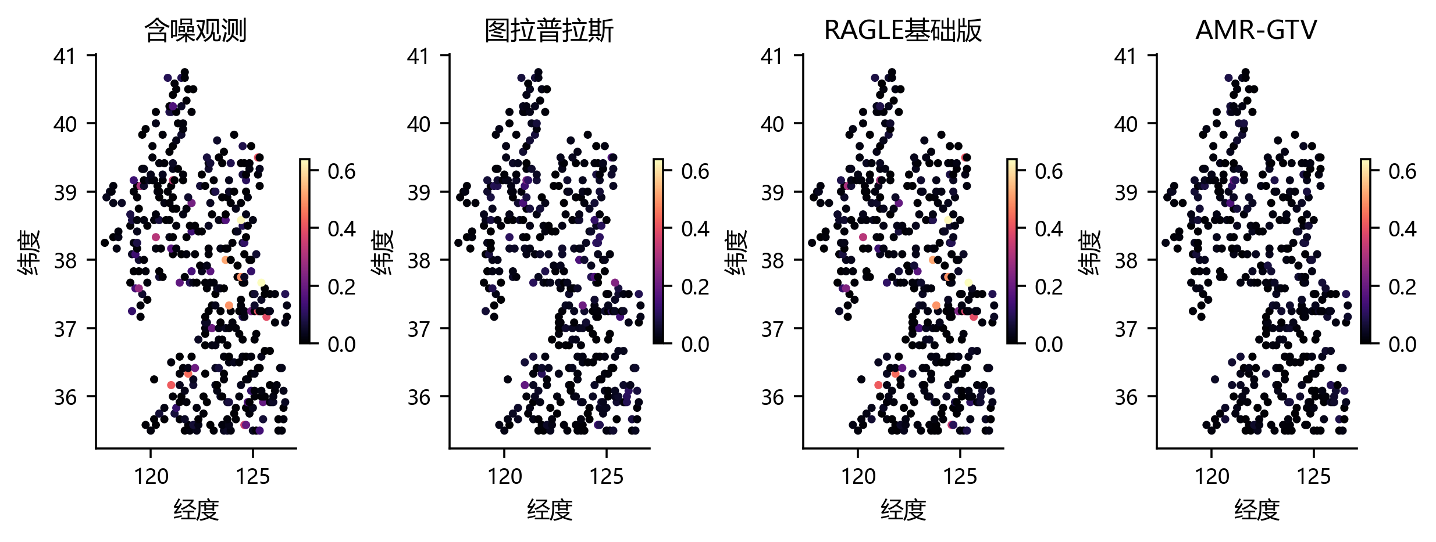
图 2-7 代表性场景下不同方法空间误差分布

2.7.2 不同噪声强度下的效果
表 2-5 显示，在 eta=0.10 和 eta=0.20 的低噪声条件下，AMR-GTV 的 RMSE 明显高于原始含噪观测，说明正则化、OI 先验和局部中值门控可能引入过平滑。该现象不能用“略高于基线”轻描淡写，应视为方法适用边界。随着噪声强度增加到 eta=0.40 和 eta=0.60，AMR-GTV 的误差显著下降，并在 eta=0.60 下取得代表方法中的最低 RMSE。
表 2-5 不同噪声强度下代表性方法 RMSE 对比
噪声强度 | 含噪观测 | 图拉普拉斯 | 图总变差 | 最优插值 | RAGLE基础版 | AMR-GTV
0.1 | 0.0166 | 0.0432 | 0.0245 | 0.0527 | 0.0260 | 0.0554
0.2 | 0.0348 | 0.0451 | 0.0333 | 0.0541 | 0.0386 | 0.0559
0.4 | 0.0692 | 0.0506 | 0.0572 | 0.0581 | 0.0637 | 0.0559
0.6 | 0.1117 | 0.0581 | 0.0951 | 0.0643 | 0.1028 | 0.0553

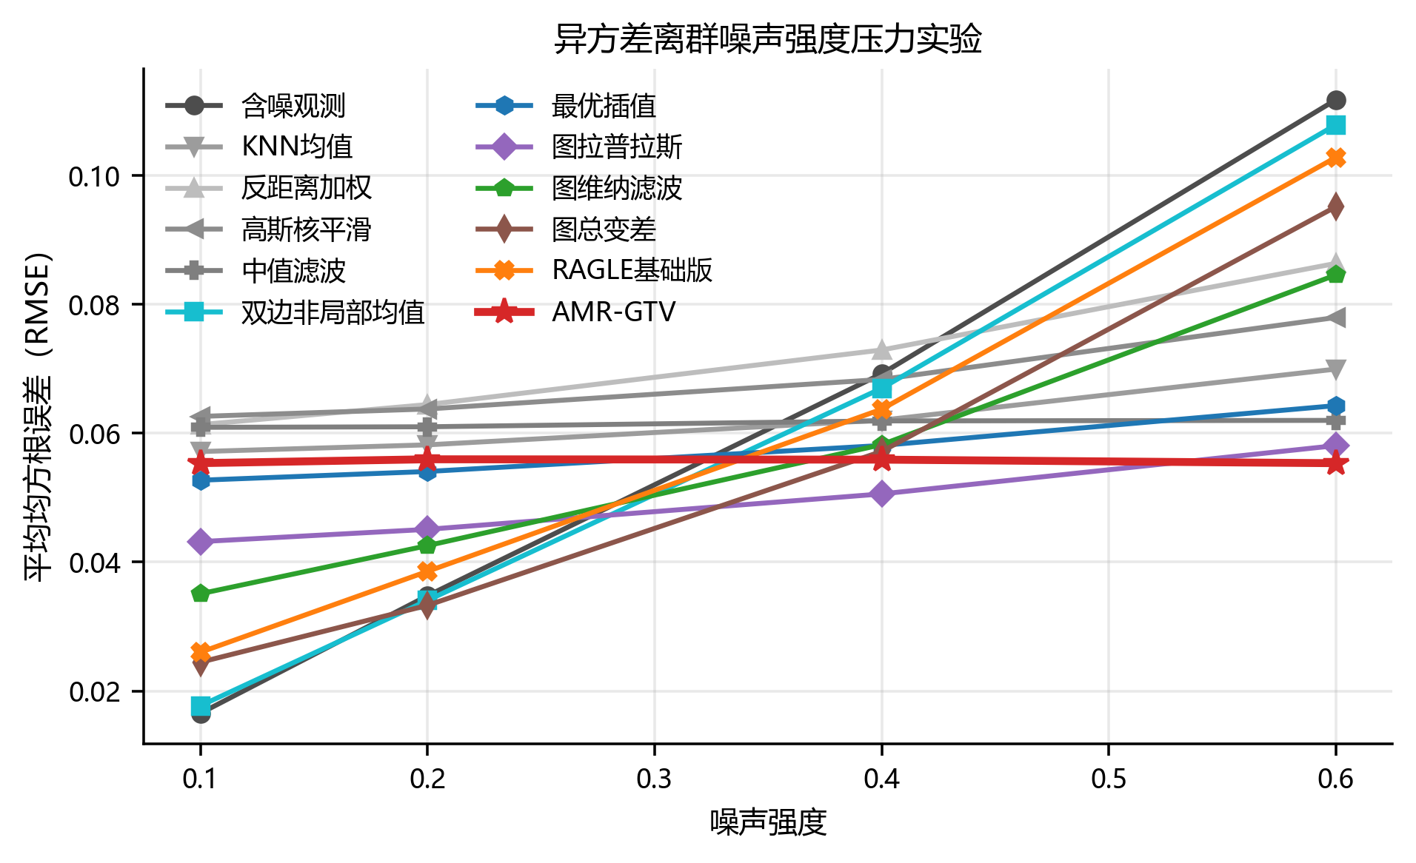
图 2-8 不同噪声强度下的 RMSE 变化曲线
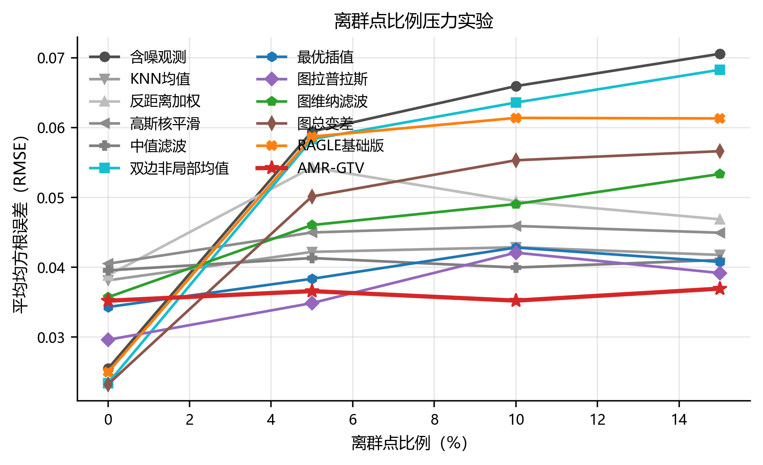
图 2-9 不同离群点比例下的 RMSE 变化曲线

2.7.3 不同采样率下的效果
表 2-6 表明，AMR-GTV 在采样率 0.003 和 0.005 下为负增益，说明极稀疏观测时多尺度图邻域不稳定，OI 先验和正则化项可能将物理差异较大的点过度关联。采样率提高到 0.030 和 0.050 后，AMR-GTV 的总体 Gain 转为明显正值。因此，本方法应与采样密度门控或邻域规模自适应策略配合使用。
表 2-6 不同采样率下代表性方法总体 Gain/% 对比
采样率 | 含噪观测 | 图拉普拉斯 | 图总变差 | 最优插值 | RAGLE基础版 | AMR-GTV
0.003 | 0.0000 | 1.9023 | 4.4264 | -16.1067 | -10.5424 | -15.8224
0.005 | 0.0000 | 2.1398 | 7.6312 | -19.6056 | 1.4389 | -16.0089
0.01 | 0.0000 | 20.0809 | 11.4048 | 7.8574 | 3.7580 | 5.3424
0.03 | 0.0000 | 22.7208 | 11.7019 | 12.0424 | 2.2965 | 16.5062
0.05 | 0.0000 | 26.9251 | 11.9765 | 19.1930 | 4.5137 | 28.4491

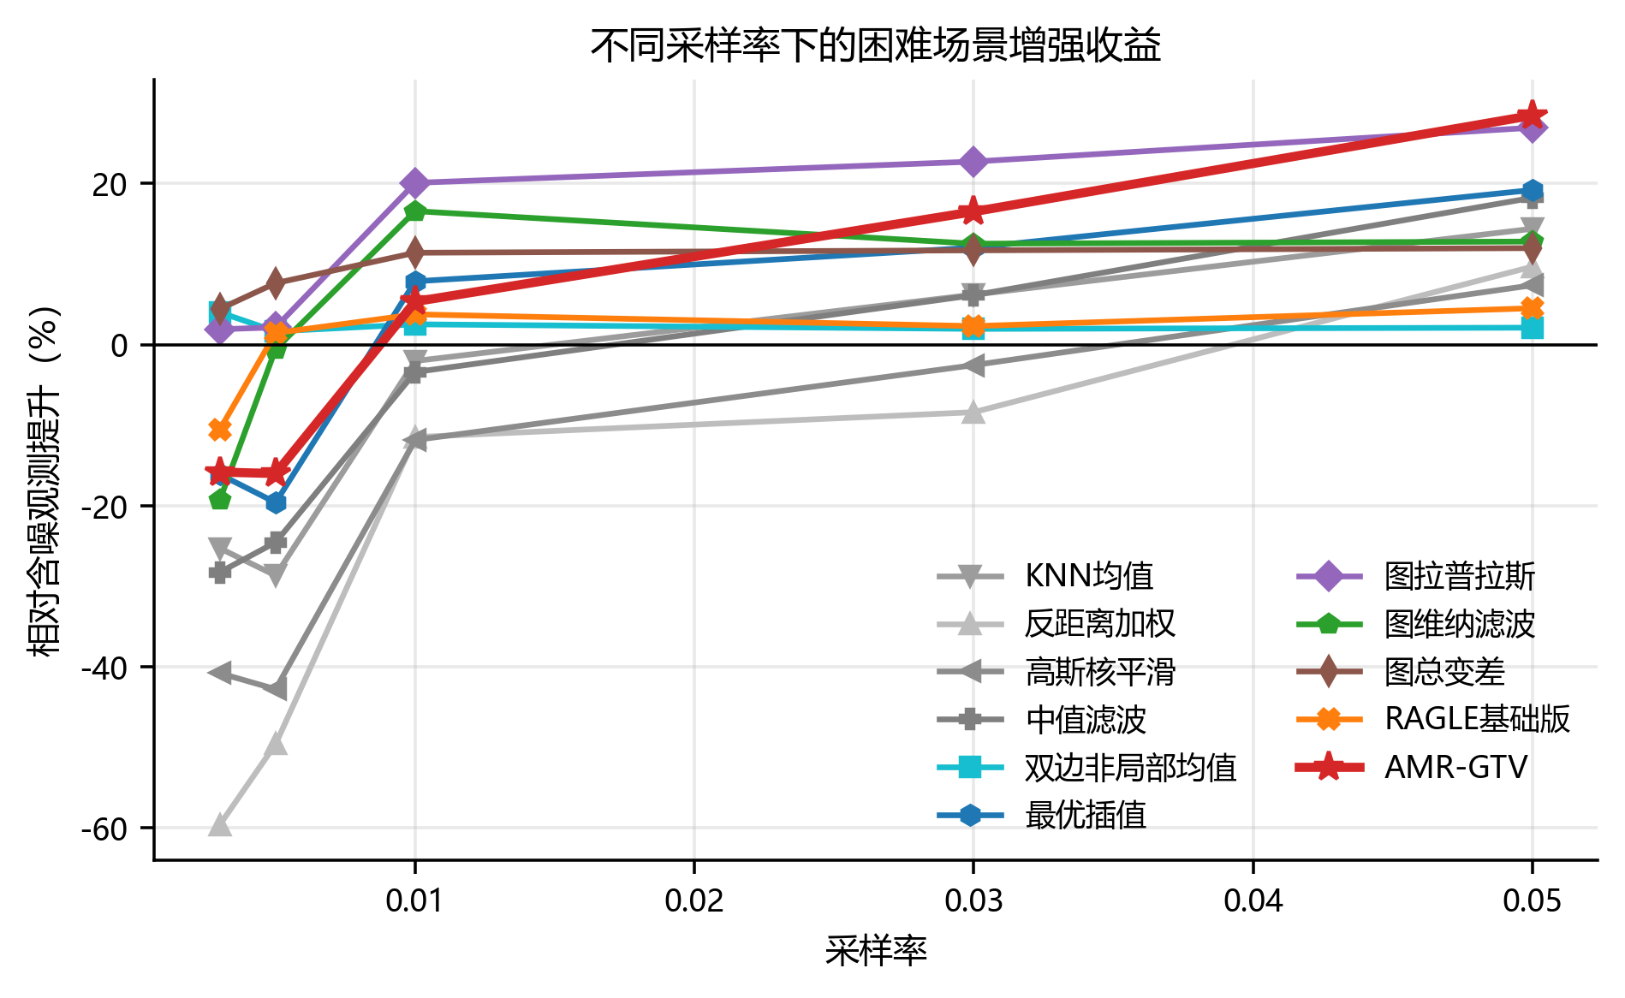
图 2-10 不同采样率下的增强收益
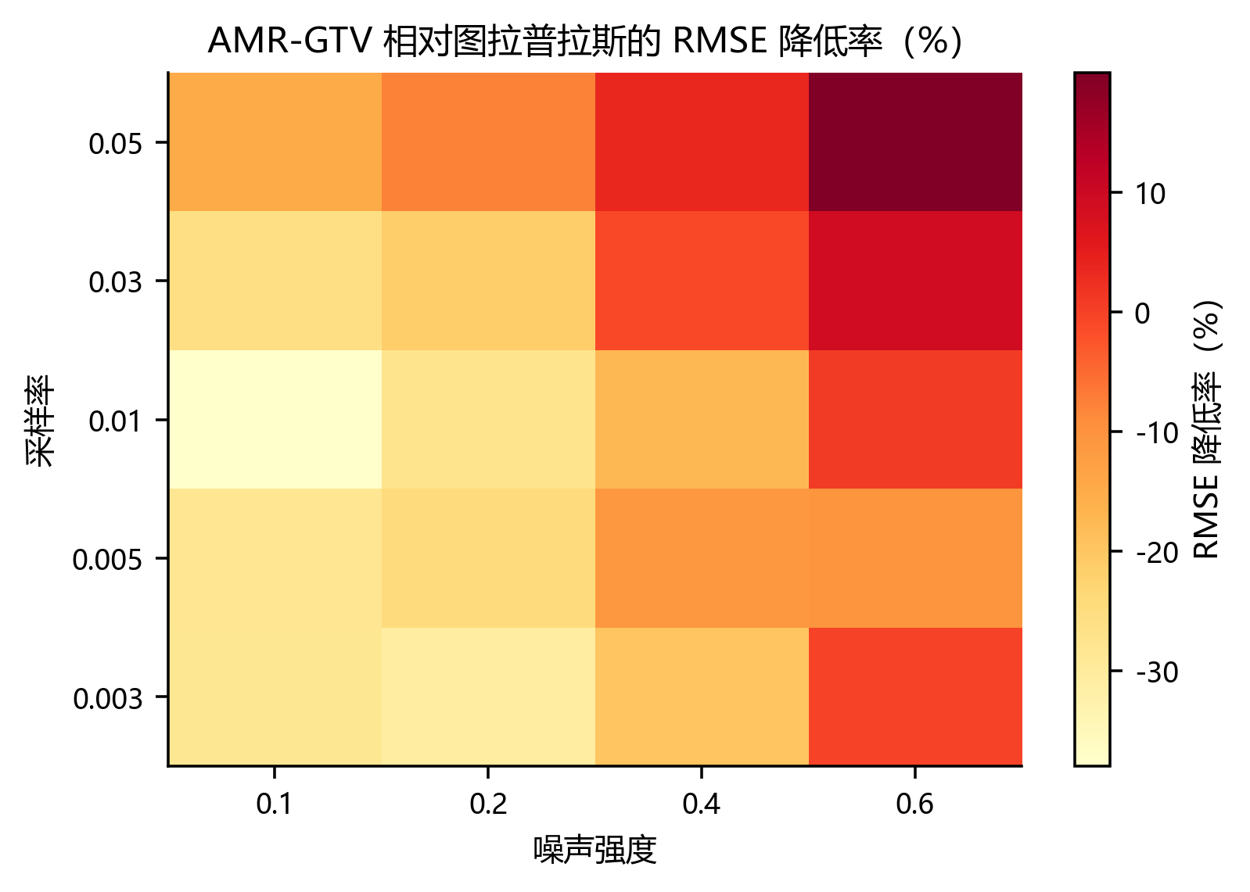
图 2-11 AMR-GTV 相对图拉普拉斯的 RMSE 降低率

2.7.4 消融实验与参数敏感性
表 2-7 的列顺序修正为“方法、RMSE、MAE、总体 Gain/%”。消融实验统计范围为 t=0、采样率 0.03、eta=0.60、异方差离群噪声、随机种子 3407 和 3408。结果显示，自适应权重和中值门控对 AMR-GTV 至关重要；去除最优插值先验或多尺度图后误差变化很小，甚至在该子集上略低于完整模型，说明 OI 先验和多尺度项在当前参数下主要起稳定约束作用，不能夸大为所有场景的主要增益来源。
表 2-7 AMR-GTV 消融实验结果
方法 | RMSE | MAE | 总体 Gain/%
AMR-GTV | 0.0363 | 0.0254 | 56.09
AMR-GTV去除最优插值先验 | 0.0363 | 0.0252 | 56.06
AMR-GTV去除多尺度图 | 0.0362 | 0.0253 | 56.17
AMR-GTV去除自适应权重 | 0.0761 | 0.0345 | 7.86
AMR-GTV去除中值门控 | 0.0435 | 0.0253 | 47.33
图总变差 | 0.0679 | 0.0325 | 17.75
图拉普拉斯 | 0.0420 | 0.0305 | 49.09
RAGLE基础版 | 0.0781 | 0.0358 | 5.44
含噪观测 | 0.0826 | 0.0380 | 0.00

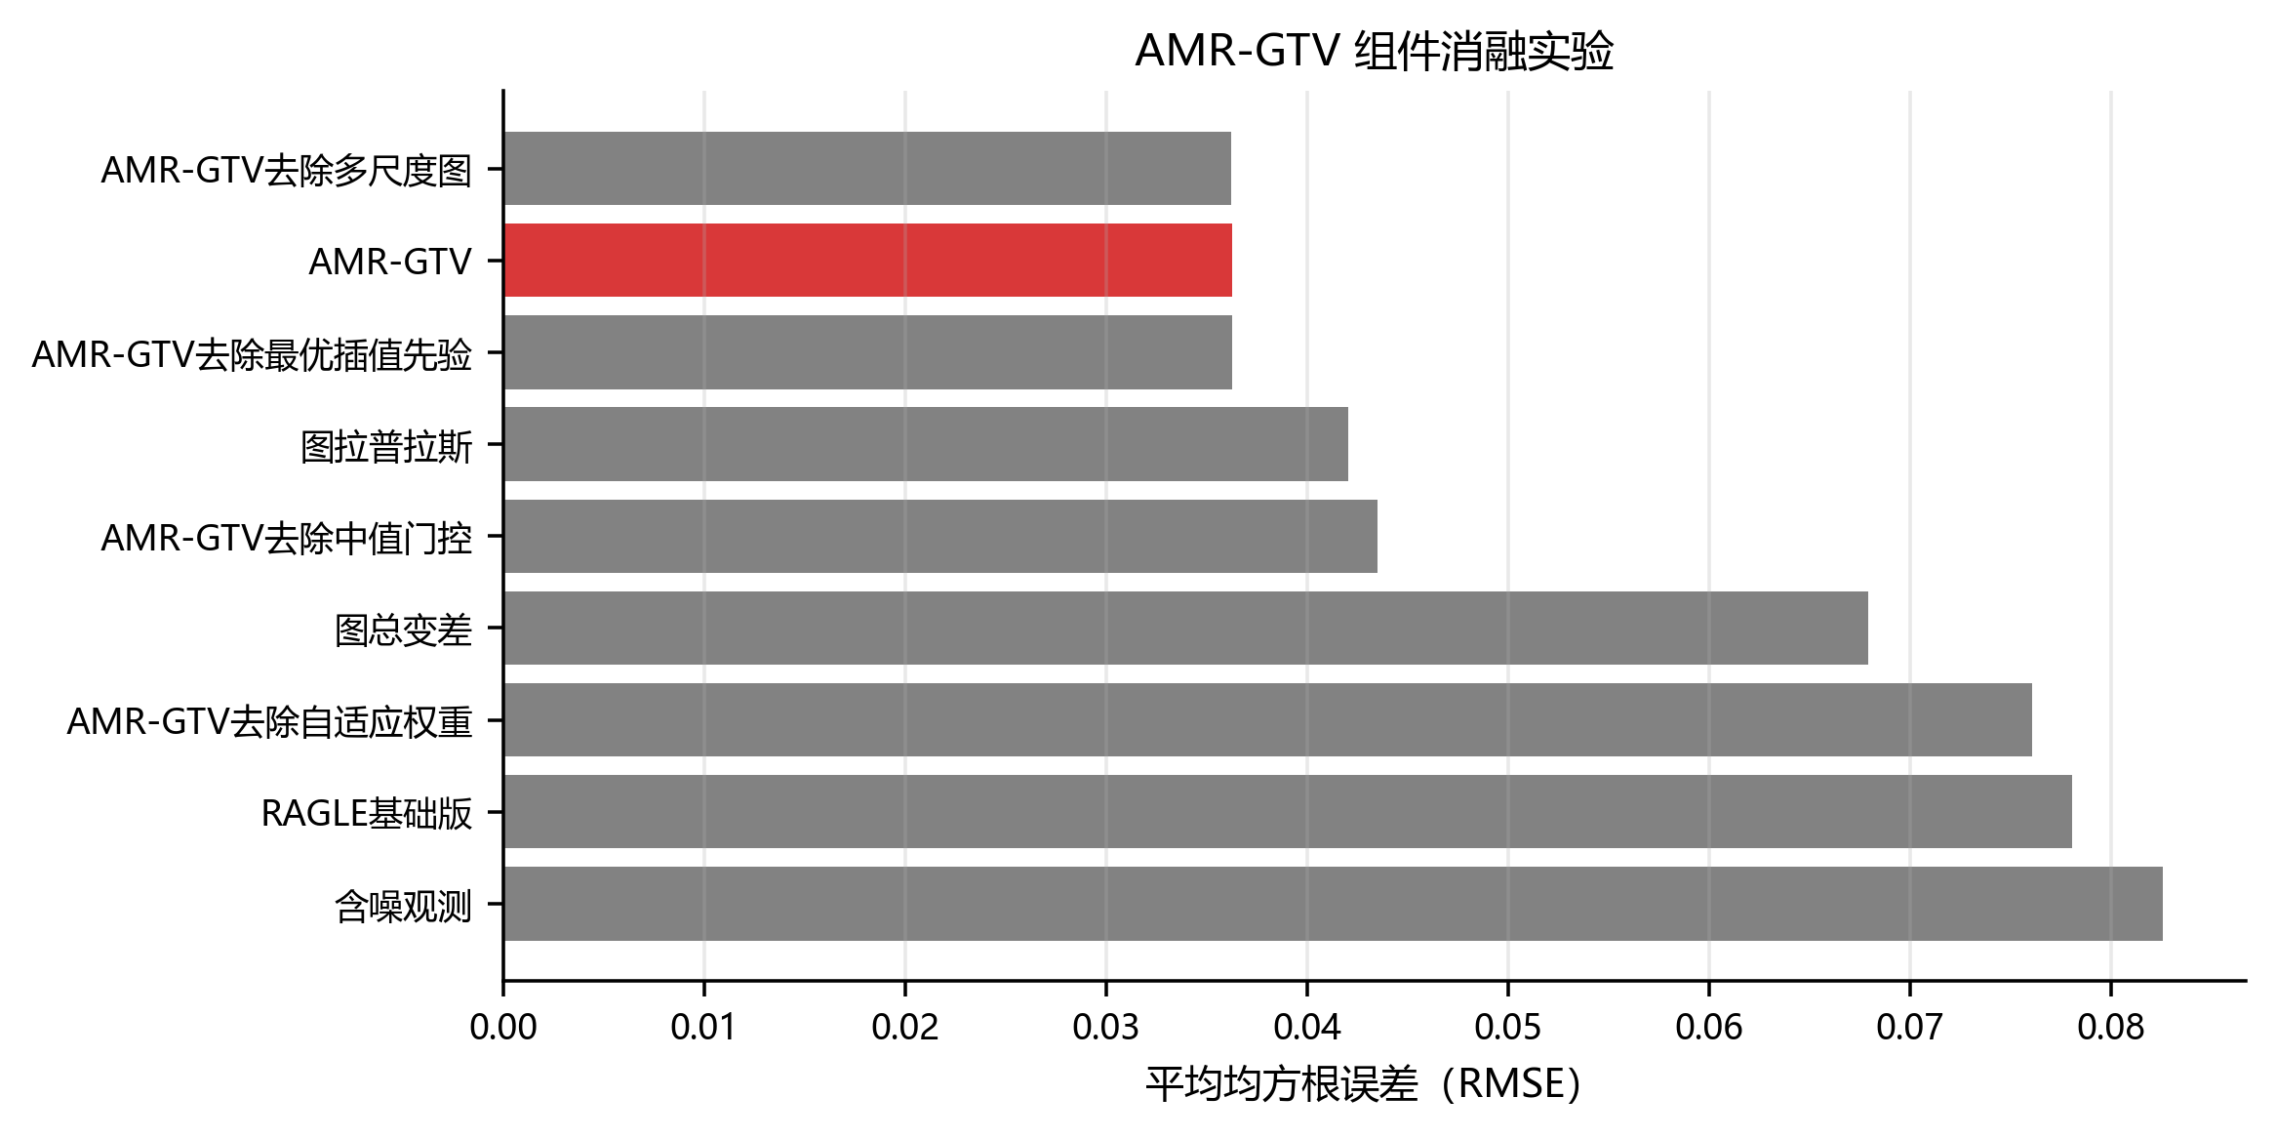
图 2-12 AMR-GTV 消融实验对比
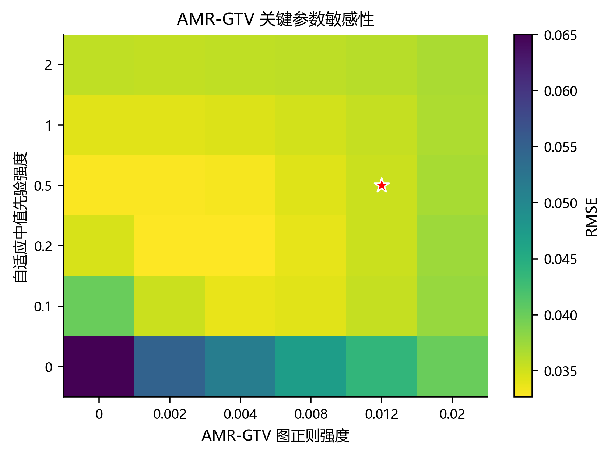
图 2-13 AMR-GTV 关键参数敏感性分析
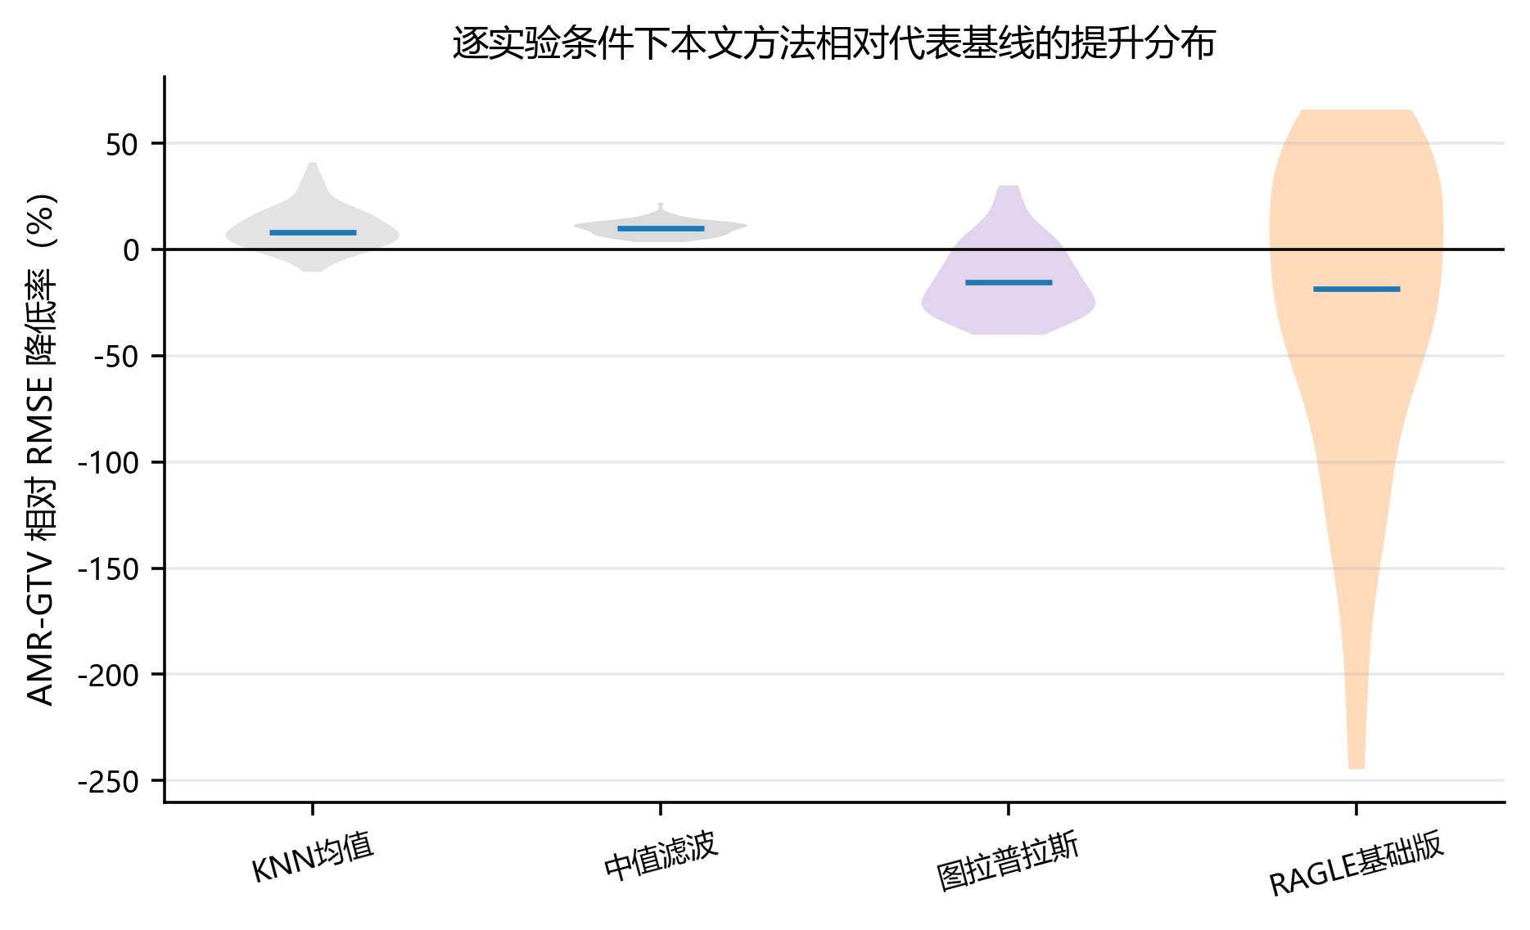
图 2-14 AMR-GTV 相对基线的逐条件提升分布

2.7.5 运行时间分析
AMR-GTV 需要多尺度图构建、噪声估计、OI 先验和 IRLS 线性求解，平均运行时间高于简单局部统计方法。但该步骤只在稀疏观测点上执行，不处理完整规则网格，因此仍可作为离线重建前的预处理模块。
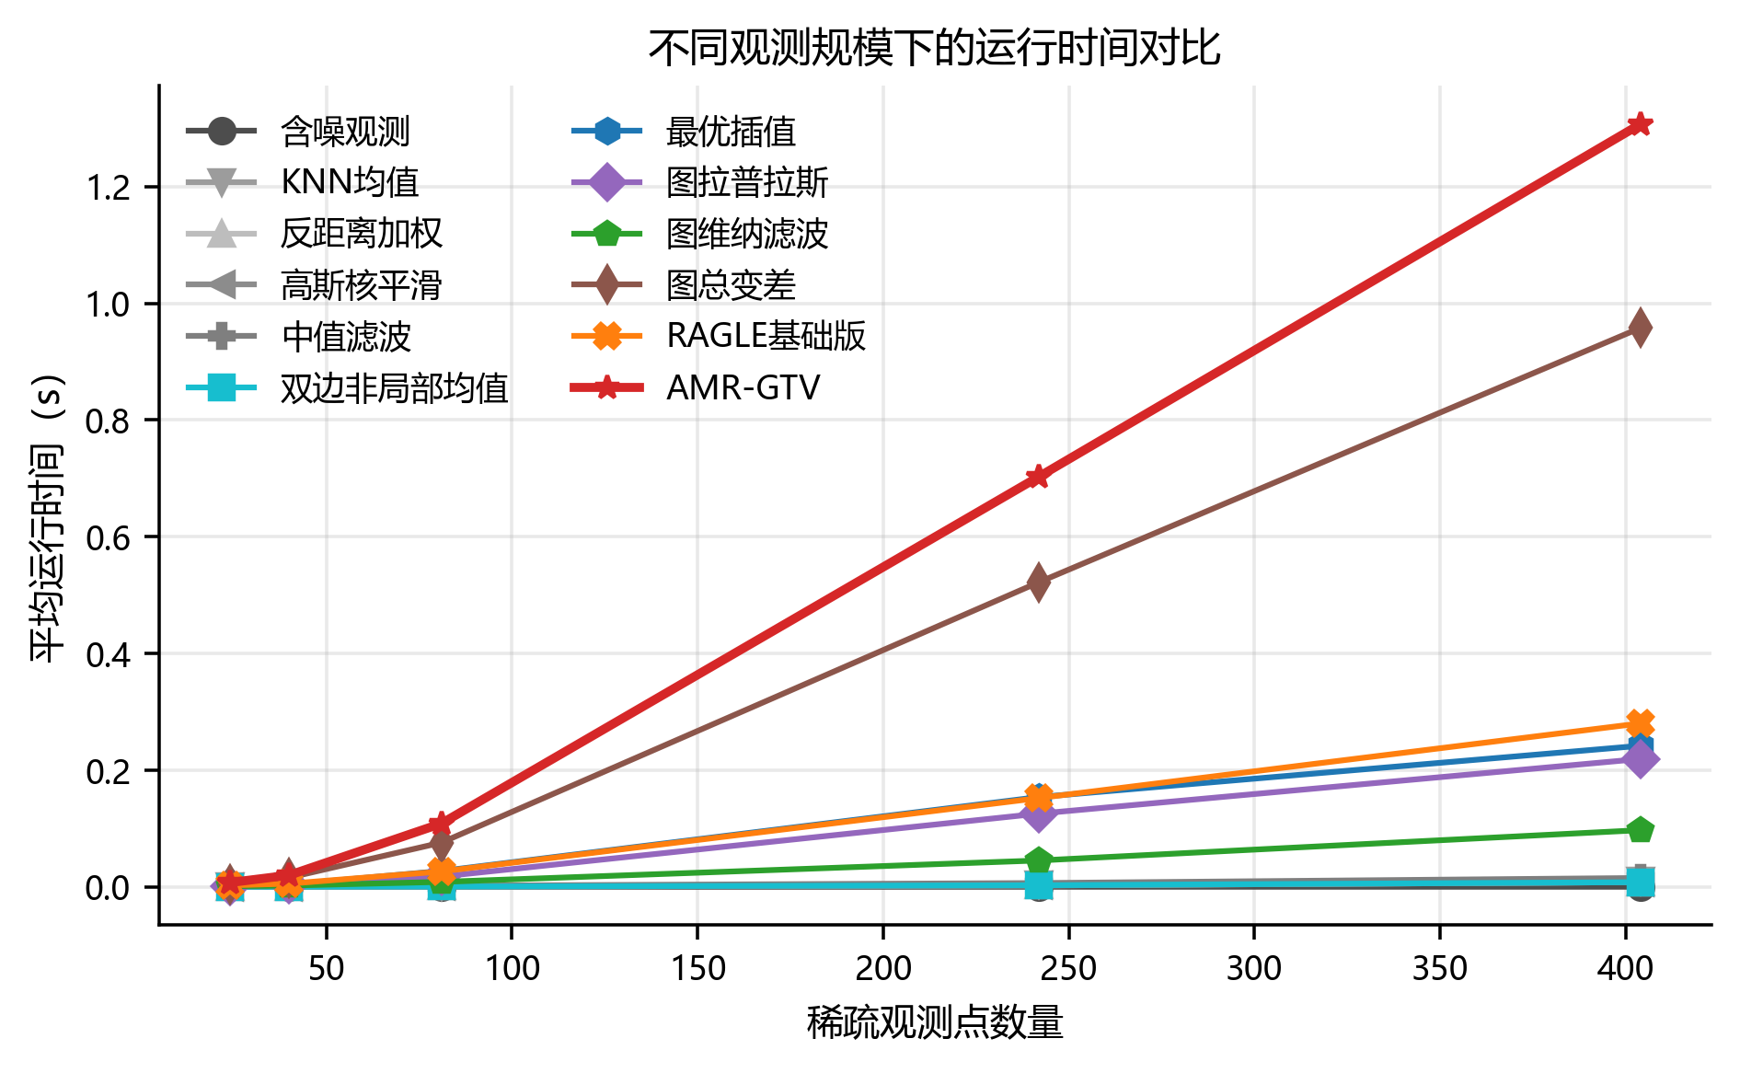
图 2-15 不同观测规模下的运行时间对比

2.8 本章小结
本章将第二章定位为第三章连续场重建前的稀疏观测建模与预处理章节。整改后全文明确：实验变量为 temperature 温度场代理变量，当前实验是完整格点参考场上的模拟稀疏采样与人工含噪验证，不是直接真实卫星轨道/云遮挡观测实验。
方法方面，本文补全了 AMR-GTV 的点级噪声估计、观测置信度、最优插值先验、Charbonnier 图总变差和 IRLS 线性系统。实验方面，所有表格均由 outputs/metrics 中的 CSV 重算生成，Gain 采用与公式一致的总体 RMSE 口径。
结果表明，AMR-GTV 在中高噪声和较充分采样条件下具有较好的鲁棒增强能力，尤其在 eta=0.60 和采样率 0.05 场景下表现较优；但在低噪声和极低采样率下可能出现负增益。因此，该方法更适合作为含噪稀疏观测进入连续场重建模型前的鲁棒预处理模块，其对完整流场重建精度的影响仍需第三章下游重建实验验证。

参考文献
[1] Reynolds R W, Smith T M, Liu C, Chelton D B, Casey K S, Schlax M G. Daily high-resolution-blended analyses for sea surface temperature[J]. Journal of Climate, 2007, 20(22): 5473-5496.
[2] Ghil M, Malanotte-Rizzoli P. Data assimilation in meteorology and oceanography[J]. Advances in Geophysics, 1991, 33: 141-266.
[3] Cressie N. Statistics for Spatial Data[M]. Revised edition. New York: Wiley, 1993.
[4] Shuman D I, Narang S K, Frossard P, Ortega A, Vandergheynst P. The emerging field of signal processing on graphs[J]. IEEE Signal Processing Magazine, 2013, 30(3): 83-98.
[5] Sandryhaila A, Moura J M F. Discrete signal processing on graphs: frequency analysis[J]. IEEE Transactions on Signal Processing, 2014, 62(12): 3042-3054.
[6] Ortega A, Frossard P, Kovacevic J, Moura J M F, Vandergheynst P. Graph signal processing: overview, challenges, and applications[J]. Proceedings of the IEEE, 2018, 106(5): 808-828.
[7] Rudin L I, Osher S, Fatemi E. Nonlinear total variation based noise removal algorithms[J]. Physica D: Nonlinear Phenomena, 1992, 60(1-4): 259-268.
[8] Charbonnier P, Blanc-Feraud L, Aubert G, Barlaud M. Deterministic edge-preserving regularization in computed imaging[J]. IEEE Transactions on Image Processing, 1997, 6(2): 298-311.
[9] Holland P W, Welsch R E. Robust regression using iteratively reweighted least-squares[J]. Communications in Statistics - Theory and Methods, 1977, 6(9): 813-827.
[10] Wang Y X, Sharpnack J, Smola A J, Tibshirani R J. Trend filtering on graphs[J]. Journal of Machine Learning Research, 2016, 17(105): 1-41.

